ДОКЛАД
«Администрирование НДФЛ и страховых взносов»
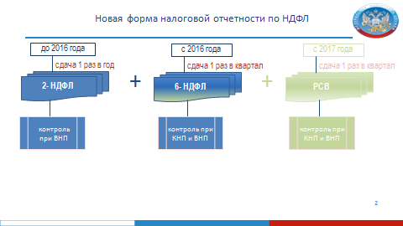
В 2016 году, дополнительно к действующей форме 2 - НДФЛ, была введена ежеквартальная отчетность для налоговых агентов в виде расчета по форме 6-НДФЛ (расчет сумм налога на доходы физических лиц, исчисленных и удержанных налоговым агентом). До 2016 года налоговые органы могли фактически проверять правильность расчета налоговым агентом НДФЛ только во время выездных проверок. Квартальный расчет позволил получать сведения в оперативном порядке и проверять их в процессе камеральной проверки, при этом значительно упростив контрольную функцию. С 2017 года мы стали также администрировать страховые взносы.
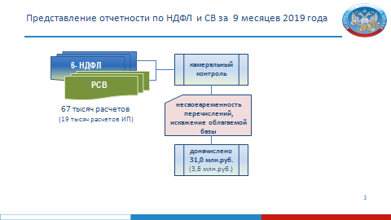
За 9 месяцев 2019 года представлено более 67 тыс. расчетов по НДФЛ и страховым взносам, из них 19 тыс. расчетов или 28% представлено ИП. В отношении всех расчетов, поступивших от налоговых агентов и страхователей, налоговыми органами проведены камеральные проверки. Дополнительно начислено в бюджет платежей по НДФЛ и страховым взносам, включая пени и штрафы по результатам налоговых проверок 31 млн. руб. (12% или 3,6 млн.руб. доначислено ИП).

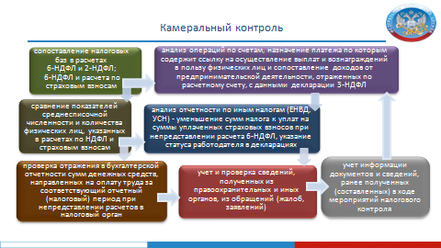
В ходе камеральных проверок НДФЛ и страховых взносов налоговыми органами осуществляется междокументный и внутридокументный контроль, позволяющий определить наличие рисков совершения правонарушений:
- сопоставление налоговых баз в расчетах 6-НДФЛ и 2-НДФЛ; 6-НДФЛ и расчета по страховым взносам;
- сравнение показателей среднесписочной численности и количества физических лиц, указанных в расчетах по НДФЛ и страховым взносам;
- проверка отражения в бухгалтерской отчетности сумм денежных средств, направленных на оплату труда за соответствующий отчетный (налоговый) период при непредставлении расчетов в налоговый орган;
- анализ операций по счетам, назначение платежа по которым содержит ссылку на осуществление выплат и вознаграждений в пользу физических лиц и сопоставление доходов от предпринимательской деятельности, отраженных по расчетному счету, с данными декларации 3-НДФЛ ;
- анализ отчетности по иным налогам (ЕНВД, УСН)- уменьшение сумм налога к уплат на суммы уплаченных страховых взносов при непредставлении расчета 6-НДФЛ, указание статуса работодателя в декларациях;
- наличие сведений, полученных из правоохранительных и иных органов, из обращений (жалоб, заявлений);
- наличие документов и сведений, ранее полученных (составленных) в ходе мероприятий налогового контроля, а также полученных налоговым органом при осуществлении им иных функций, законодательно отнесенных к компетенции налоговых органов (по валютному контролю, проверок контрольно-кассовой техники, полноты учета выручки и т.д.).
Далее, хочу остановиться на основных, характерных и наиболее значимых нарушениях, которые устанавливаются, как в ходе налоговых проверок, так и в рамках контрольно – аналитической работы, отдельно по каждому налогу.

НДФЛ

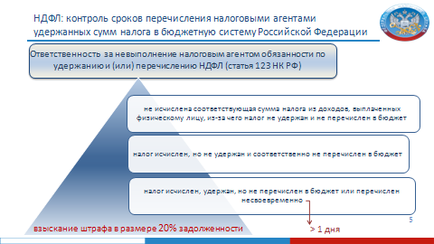
1)Контроль сроков перечисления налоговыми агентами удержанных сумм налога в бюджетную систему Российской Федерации. При нарушении установленных Налоговым кодексом сроков перечисления, помимо начисления пени, налоговый агент обязан заплатить также штрафные санкции, предусмотренные ст. 123 НК РФ. Общий срок перечисления НДФЛ в бюджет установлен не позднее дня, следующего за днем выплаты дохода налогоплательщику. Суммы штрафных санкций значительны, процедура доказывания своевременности уплаты трудоемкая, в данном случае хотелось бы чтобы было у налоговых агентов было понимание своей степени ответственности, и конечно, стремление к повышению налоговой грамотности и ответственности налоговыми агентами при заполнении расчетов 6-НДФЛ.
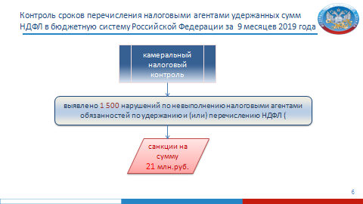
Всего по данному основанию за 9 месяцев 2019 года установлено около 1500 нарушений, сумма санкций, предъявленная к уплате, составила 21 млн. руб., из 1500 порядка 400 нарушений установлено у налоговых агентов ИП (или 27% от общего количества установленных нарушений по данному направлению).

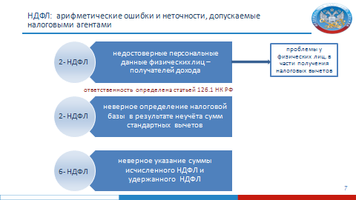 2) 2)Арифметические ошибки и неточности, допускаемые налоговыми агентами. Так, распространенными ошибками являются недостоверные персональные данные физических лиц – получателей дохода, в справках 2 НДФЛ, что потом приводит к проблемам физических лиц, в части получения налоговых вычетов, формирования им сводных налоговых уведомлений в случае если налоговый агент не удержал НДФЛ, неверное определение налоговой базы в справках 2-НДФЛ в результате неучёта сумм стандартных вычетов, неверное указание суммы исчисленного НДФЛ и удержанного НДФЛ в расчетах 6- НДФЛ.
В качестве меры ответственности применение к нарушителям штрафных санкций в соответствии со ст. 126.1 НК РФ в отношении отчетности по форме 2-НДФЛ, содержащей недостоверные данные, доначисления по НДФЛ.
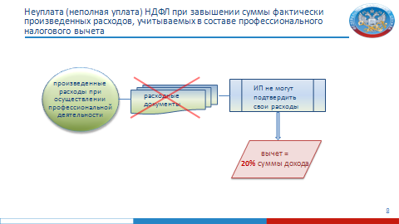
3)Неуплата (неполная уплата) НДФЛ в результате завышения суммы фактически произведенных расходов, учитываемых в составе профессионального налогового вычета (обычно налогоплательщики не могут подтвердить свои расходы документально, и мы предоставляем налогоплательщику вычет в размере установленного Кодексом норматива - 20% от суммы дохода).

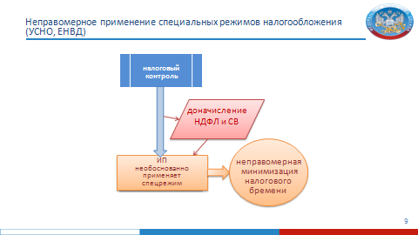
4)Неправомерное применение специальных режимов налогообложения (УСНО, ЕНВД). Как правило, последствия наступают, как в части доначисления НДФЛ, исчисляемого с доходов от предпринимательской деятельности, учитывая разницу ставок налогов (НДФЛ -13%, УСН -6%), так и в правомерности применения пониженных тарифов по страховым взносам.
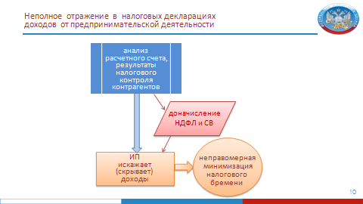

5)Неполное отражение в налоговых декларациях доходов от предпринимательской деятельности (данное нарушение наиболее часто выявляется по результатам анализа расчетного счета и (или) материалов, полученных по результатам налогового контроля в отношении контрагентов налогоплательщика, а также в ходе встречных проверок).
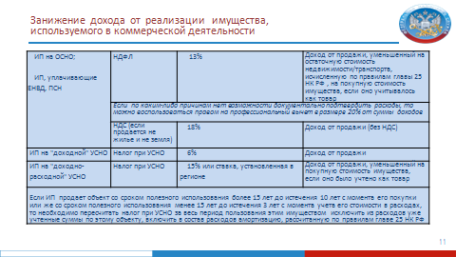
6) Занижение дохода от реализации имущества, используемого в коммерческой деятельности. Индивидуальные предприниматели, осуществляющие свою деятельность на специальных налоговых режимах налогообложения, при продаже нежилых объектов недвижимости, находившихся в собственности в течение минимального предельного срока и более, ошибочно подчас считают, что такие доходы освобождаются от налогообложения, а значит, отсутствует обязанность по отражению такого дохода в декларации по УСН или представлении декларации по форме 3-НДФЛ для тех, кто на ЕНВД или ПСН.
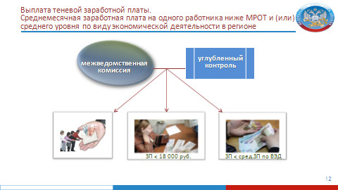
7) Выплата теневой заработной платы. Среднемесячная заработная плата на одного работника ниже МРОТ и (или) среднего уровня по виду экономической деятельности в субъекте Российской Федерации, что может свидетельствовать о применении «конвертной схемы» выплаты заработной платы. Как, правило, с такими работодателями мы проводили работу в рамках комиссий по легализации налоговой базы. Но, начиная с 17.10. установление таких фактов в ходе камеральных проверок по НДФЛ и СВ также становится предметом обязательного исследования, так как проверка контрольных соотношений по данному направлению добавлена в соответствующий приказ.

Страховые взносы
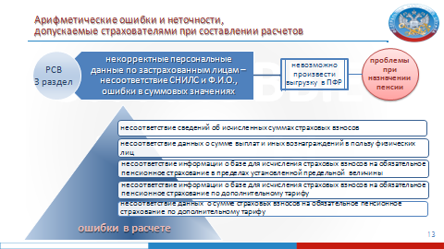
1) Арифметические ошибки и неточности, допускаемые страхователями при составлении расчетов.
Все сведения, содержащиеся в разделе 3 Расчета "Персонифицированные сведения о застрахованных лицах" выгружаются в Пенсионный фонд для их отражения на индивидуальных лицевых счетах застрахованных лиц. И в случае их не выгрузки в ПФ, нарушаются пенсионные права застрахованных лиц и ущемляются интересы физических лиц при назначении пенсии. Именно поэтому, до наступления осознания страхователями степени своей ответственности, контроль за выгрузкой расчетов по страховым взносам - одна из важнейших задач налоговых органов. А причины невыгрузки, очень простые, некорректные персональные данные по застрахованным лицам – несоответствие СНИЛС и ФИО, паспортных данных, ошибки в суммовых значениях при заполнении расчета.
Контроли на прием расчетов от плательщиков и контроли, осуществляемые при передаче сведений из расчетов в ПФР синхронны. То есть если расчет принят налоговым органом, то он должен беспрепятственно выгрузиться в ПФР. На исправление ошибок, что бы расчет считался принятым по первоначальной дате, без применения штрафных санкций, от 05 до 10 дней в зависимости от способа представления.
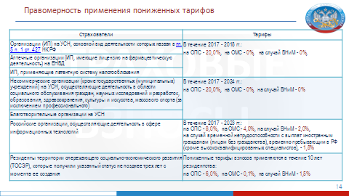
2) Правомерность применения пониженных тарифов. Применение пониженных тарифов правомерно лишь при соблюдении плательщиками всех условий, оговоренных в Налоговом Кодексе РФ.

Страхователи | Тарифы
Организации (ИП) на УСН, основной вид деятельности которых назван в пп. 5 п. 1 ст. 427 НК РФ | В течение 2017 - 2018 гг.:  на ОПС - 20,0%,  на случай ВНиМ - 0%,  на ОМС - 0%
Аптечные организации (ИП, имеющие лицензию на фармацевтическую деятельность) на ЕНВД
ИП, применяющие патентную систему налогообложения
Некоммерческие организации (кроме государственных (муниципальных) учреждений) на УСН, осуществляющие деятельность в области социального обслуживания граждан, научных исследований и разработок, образования, здравоохранения, культуры и искусства, массового спорта (за исключением профессионального) | В течение 2017 - 2024 гг.:  на ОПС - 20,0%,  на случай ВНиМ - 0%,  на ОМС - 0%
Благотворительные организации на УСН
Российские организации, осуществляющие деятельность в сфере информационных технологий | В течение 2017 - 2023 гг.:  на ОПС - 8,0%,  на ОМС - 4,0%,  на случай ВНиМ - 2,0%,  на случай временной нетрудоспособности с выплат иностранным гражданам (лицам без гражданства), временно пребывающим в РФ (кроме высококвалифицированных специалистов), - 1,8%
Резиденты территории опережающего социально-экономического развития (ТОСЭР), которые получили указанный статус не позднее трех лет с момента ее создания. | Пониженные тарифы взносов применяются в течение 10 лет резидентства:  на ОПС - 6,0%,  на ОМС - 0,1%,  на случай ВНиМ - 1,5%.
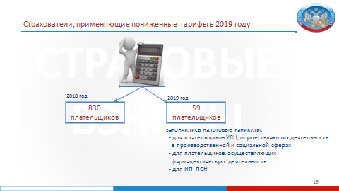
В 2019 году количество плательщиков, применяющих пониженные тарифы, сократилось в 14 раз (было 830, стало 59), так как 01.01.2019 закончились налоговые каникулы в виде пониженных тарифов для плательщиков, осуществляющих деятельность в производственной и социальной сферах и применяющих упрощенную систему налогообложения, для плательщиков, осуществляющих фармацевтическую деятельность, а также для индивидуальных предпринимателей, применяющих патентную систему налогообложения. Соответственно, все ИП, с 2019 перешли на применение общего тарифа (в 2018 году было 198 ИП, применяющих пониженные тарифы).
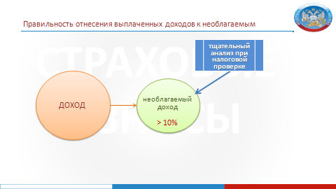
3) В ходе камеральных проверок в обязательном порядке исследуется правильность отнесения выплаченных доходов к необлагаемым. Тщательному анализу подлежат страхователи, у которых доля необлагаемых выплат более 10%.

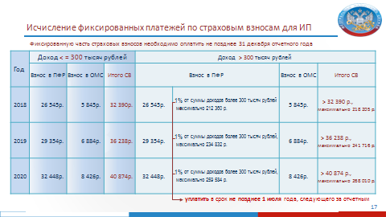

4) Исчисление фиксированных платежей по страховым взносам для ИП.
Индивидуальные предприниматели, адвокаты, нотариусы, и иные лица, занимающиеся частной практикой, самостоятельно исчисляют и уплачивают страховые взносы в Пенсионный фонд и Фонд медицинского страхования в фиксированном размере ежегодно в срок не позднее 31 декабря текущего года.
Размер фиксированного платежа установлен статьей 430 Налогового кодекса на 2018, 2019 и 2020 годы. На 2019 год в общей сумме страховых взносов на пенсионное и медицинское страхование фиксированный платеж составляет 36 238 руб., на 2020 – 40 874 руб.
При этом, обязанность по уплате фиксированных платежей не зависит от факта осуществления хозяйственной деятельности плательщиком, только от факта его государственной регистрации в качестве индивидуального предпринимателя или иного лица, занимающегося частной практикой.
Если доход плательщика за расчетный период превышает 300 тыс. руб., то дополнительно к фиксированному платежу он должен самостоятельно исчислить и уплатить в срок не позднее 1 июля года, следующего за отчетным, страховые взносы в размере 1% от суммы дохода, превышающий 300 тыс. руб.
При наступлении сроков уплаты страховых взносов индивидуальными предпринимателями централизованно на федеральном уровне с использованием данных Единого государственного реестра налогоплательщиков и данных о доходах информационного ресурса «Камеральные налоговые проверки» производится начисление страховых взносов данной категории плательщиков.
Данные автоматически переносятся в карточки расчетов с бюджетом плательщиков. Если плательщик не уплатил самостоятельно взносы в установленный срок, в порядке, установленном Налоговым кодексом, к плательщику применяются меры принудительного взыскания.

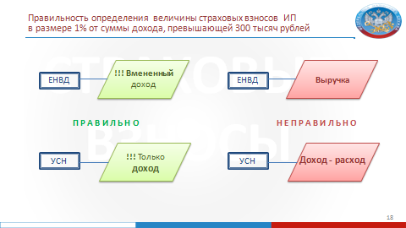

5) Важный момент – правильность определения величины страховых взносов ИП в размере 1% от суммы дохода, превышающей 300 тыс. руб.

Каждый режим налогообложения имеет свой порядок определения дохода. Так, по ЕНВД – сумму однопроцентного взноса в Пенсионный фонд, предпринимателю необходимо определять исходя из величины именно вмененного дохода за расчетный период, превышающего триста тысяч рублей, а не из выручки, полученной предпринимателем от «вмененной деятельности».

Хочу остановиться на плательщиках страховых взносов на упрощённой системе налогообложения.

Практика исчисления одного процента до 01.01.2017 года – была иная.

С 1 января 2017 года – при определении 1 процента – в учет берутся только доходы.

Федеральный законодатель, в данном случае принимает во внимание существенное различие между общим и упрощенным режимом налогообложения.

Упрощенная система налогообложения считается льготным, преференционным режимом, который предусматривает освобождение налогоплательщиков от уплаты ряда налогов, включая налог на доходы физических лиц. Кроме того, указанные лица не признаются налогоплательщиками налога на добавленную стоимость и налога на прибыль (за некоторыми исключениями).

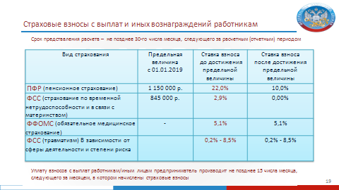

6) Индивидуальные предприниматели, являющиеся работодателями, уплачивают страховые взносы по двум основаниям - с сумм выплат и иных вознаграждений, начисляемых ими в пользу своих работников путем представления ежеквартального расчета по страховым взносам (не позднее 30-го числа месяца, следующего за расчетным (отчетным) периодом, по году – не позднее 30.01), а также уплачивают за себя страховые взносы в виде фиксированных платежей.

Индивидуальный предприниматель, использующий в предпринимательской деятельности наемных работников, с выплат и иных вознаграждений работникам уплачивает страховые взносы в следующих размерах:
1) на обязательное пенсионное страхование:
- в пределах установленной предельной величины базы для исчисления страховых взносов - 22%;
- свыше установленной предельной величины базы - 10%;
2) на обязательное социальное страхование на случай временной нетрудоспособности и в связи с материнством в пределах установленной предельной величины базы - 2,9%;
3) на обязательное медицинское страхование - 5,1%.

Предпринимателям, которые перестали осуществлять деятельность или по другим каким-либо причинам не отчитываются в налоговые органы, необходимо задуматься о целесообразности наличия статуса ИП.

7) Привлекательный факт для ИП:

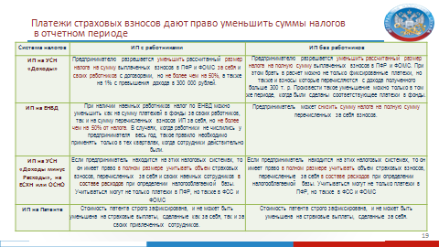

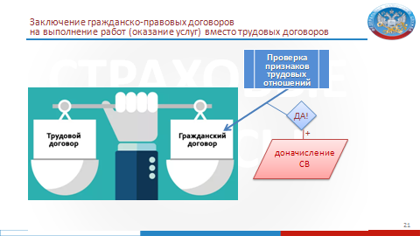
8) Заключение гражданско-правовых договоров на выполнение работ (оказание услуг) вместо трудовых договоров. Например, компания принимает на работу менеджеров по продажам, курьеров, уборщиц, заключив с ними договоры возмездного оказания услуг. При этом при детальном исследовании имеются следующие признаки наличия трудовых отношений:
Определенные графики работы (сменности), когда человек соблюдает правила трудового распорядка, являясь на работу в определенное время и заканчивая ее по расписанию;
Наличие договора о полной материальной ответственности, когда организация возлагает на человека ответственность за свое имущество;
Наличие расчетных листков о начислении зарплаты, ведомостей выдачи денежных средств, сведений о систематическом перечислении средств на банковскую карту человека или его родственников;
Оформление лицом товарных накладных и счетов-фактур, свидетельствующих при общении с контрагентами о том, что человек не является исполнителем по договору подряда, а заказчиком – представителем работодателя, то есть работником организации;
Оформление на имя гражданина путевых листов, заявок на перевозку грузов, которые свидетельствуют о том, что лицо выступает представителем работодателя, а не самостоятельным лицом;
Оформление актов о выполненных работах;
Наличие регулярной переписки сторон, в том числе по электронной почте;
Отметки об инструктаже в журнале регистрации и проведения инструктажа на рабочем месте, регистрация карты специальной оценки условий труда;
Наличие имени гражданина в журнале посетителей на регулярной основе, что свидетельствует о постоянном посещении организации;
Создание в организации отдельного рабочего места для исполнителя по договору подряда;
И в итоге неправомерная экономия на страховых взносах, так как не производится начисление страховых взносов по тарифу 2,9% в ФСС.
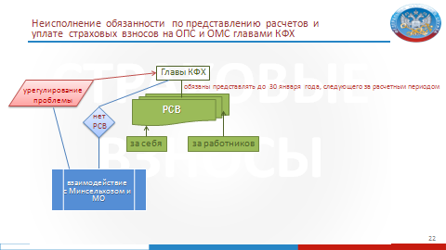
10) Неисполнение обязанности по представлению расчетов и уплате страховых взносов на ОПС и ОМС главами КФХ.
В соответствии с пунктом 3 статьи 432 НК РФ главы крестьянских (фермерских) хозяйств (далее - главы КФХ) обязаны представлять в налоговый орган по месту учета РСВ до 30 января календарного года, следующего за истекшим расчетным периодом.
Страховые взносы исчисляются и уплачиваются в фиксированном размере за себя и за каждого члена КФХ независимо от суммы полученного дохода.
При этом, размер страховых взносов на обязательное пенсионное страхование в целом по крестьянскому (фермерскому) хозяйству определяется как произведение фиксированного размера и количества всех членов крестьянского (фермерского) хозяйства, включая главу крестьянского (фермерского) хозяйства.
Мы конечно взаимодействуем по этому вопросу с Минсельхозом и МО, но к сожалению, исполнительская дисциплина этой категории лиц очень низкая и работа продолжается.

И это только малая часть тех рисков, которые мы видим, так как источники получения информации постоянно увеличиваются и процесс администрирования становится более прозрачным.
Мы готовы встречаться с плательщиками, разъяснять действующие положения налогового законодательства, обсуждать в пределах наших полномочий имеющиеся проблемные вопросы.
Спасибо за внимание!

